«Джокер» Хоакина Феникса
Работа актёра над образом
Образ Джокера и берет своё начало с комиксов DC и на данный момент имеет 80 лет истории персонажа (в комиксах), и более 50 лет в кино. Первым актёром который исполнил Джокера на экране был Сизар Ромеро (1966 год «Бэтмен»). В сумме образ джокера примеряли на себя шесть актёров, и все как один говорили, что во время работы над образом не раз задумывались что начинают терять рассудок, как и сам Джокер. Почему так? В чём, такая сложность и колоритность этого персонажа? Эти вопросы и будут раскрыты здесь.

Для начала сам образ Джокера.
Кто он? Что с ним произошло? И почему он стал именно таким?
Точного происхождения у джокера просто нету. В разных картинах и в разных комиксах мелькают какие-то флешбэки, но они не позволяют полностью сложить все пазлы. Даже сам персонаж говорит.
” Иногда я помню одно, иногда совсем другое… если уж прошлое так необходимо, пусть оно будет с вариантами! у человека должен быть выбор! ХА-ХА-ХА!”
Но, в графическом романе “Убийственная шутка” (от Алана Мура) есть один флэшбэк, о то что он был комиком неудачником, и встал на путь преступности, для того чтобы заработать денег, которые позволят ему содержать жену.
И именно от этого эпизода отталкивался Тодд Филлипс в «Джокер» 2019 года. В которой роль Джокера сыграл Хоакин Феникс

Подробнее о рабе Хоакина над образом.
Стоит напомнить, что Хоакин Феникс один из актёров работает над ролью по «системе» Станиславского. В корне этой системы лежит понятие «От сознательного к подсознательному». По сути, это означает – не играть персонажа, а стать им. То есть в уме прожить жизнь своего персонажа, чтоб понимать почему он поступает или думает именно так, и никак иначе. Для примера Хит Леджер во время работы над ролью закрылся у себя в номере на месяц, и все проведенное время он жил, двигался, говорил и даже думал, как Джокер.
Хоакин пошёл дальше. Он не просто погрузился в мысли персонажа, он даже изменил своё тело. До работы над образом Хоакин весил 70-75 кг. Но после утверждения на роль, он похудел на 24 кило всего за полгода.
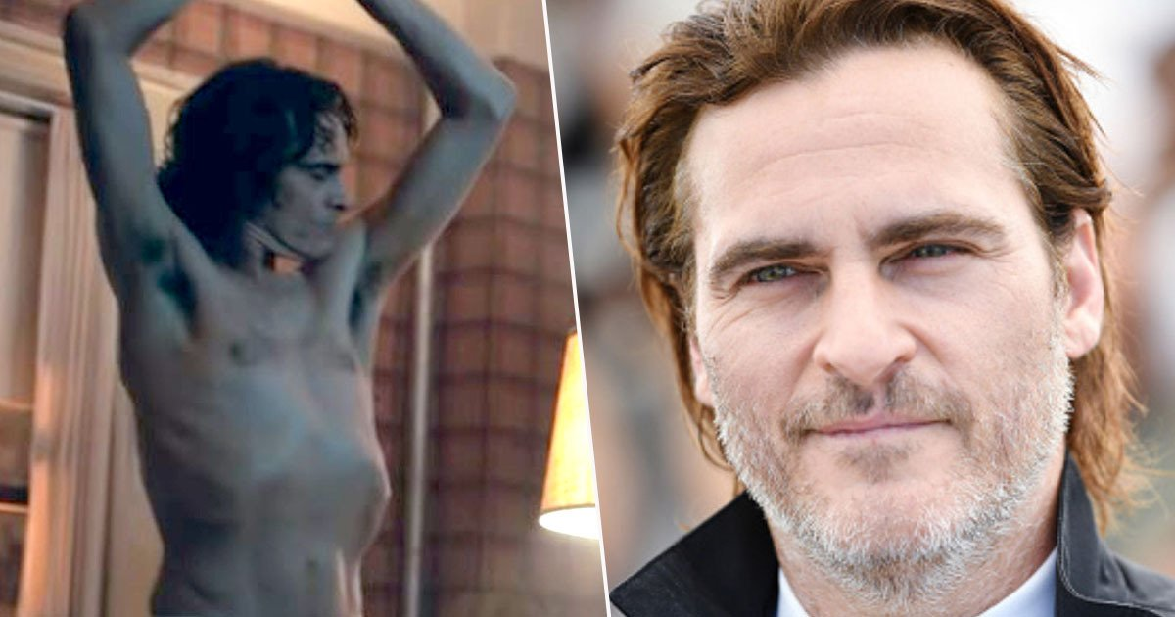

Это уже не первая значительная утрата веса Хоакина для образа. Но после последнего эксперимента, он решил, что не будет повторять данный опыт. И в тоже время на интервью он заявил, что потеря веса внушительную позицию в становлении образа. И благодаря этому смотря на Джокера виден голодный, истощений безумец, как и было задумано.
Культовый танец, как сказал сам Хоакин, не вышел, если бы не мои ощущения в новом теле.
«Первым делом я скинул вес, это действительно то, с чего я начал. Оказалось, это влияет на психику, и вы действительно можете начать сходить с ума, если столько потеряете за короткий срок», ― отметил Феникс.

О психологической подготовке.

Как только Хоакин начал работать над ролью Джокера он сузил круг своего общения до 2 людей своей второй половины, и режиссёра картины, как сказал сам актёр
- «Когда я берусь за работу, моя жизнь объединяется с жизнью персонажа».
В основном Хоакин говорил, и думал не о персонаже, а был персонажем.
Для создания «Джокерского» смеха, актёр часами смотрел видеозаписи людей с приступами неконтролируемого смеха. Когда сам погружался в это состояние он задыхался, потому что этот смех чужой.
- «Как будто во мне другой человек, который смеется, когда мне хочется кричать от боли»
Невозможно вообразить каково это.

